Тема 1. Методы преодоления противодействия расследованию

Внутреннее противодействие - это противодействие, оказываемое лицами, причастными к расследованию.
Субъекты внутреннего противодействия:
- подозреваемые, обвиняемые;
- свидетели и потерпевшие;
- специалисты и эксперты;
- лица, оказавшиеся на МП (рис. 1).
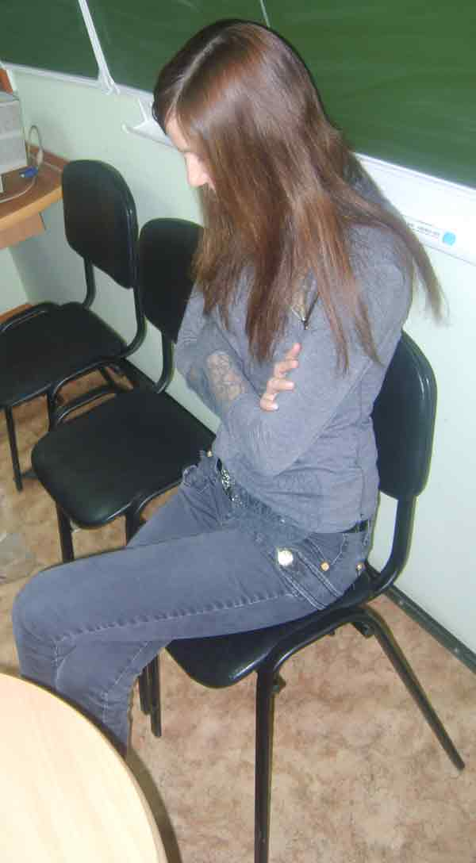
Рис. 1. Субъекты внутреннего противодействия
Формы и способы внутреннего противодействия
1. Утаивание:
- сокрытие предмета посягательства, вещественных доказательств, денег, ценностей;
- уклонение от явки;
- умалчивание;
- недонесение, несообщение;
- невыполнение действий;
- отказ от дачи показаний.
2. Уничтожение:
- следов преступления
- преступника, свидетеля
- носителей информации
3. Маскировка:
- перемещение объектов;
- изменение внешнего вида;
- создание видимости использования;
- сокрытие действиями.
4. Фальсификация:
- заведомо ложные показания;
- создание ложных следов;
- подделка документов;
- уничтожение объектов;
- переделка объектов;
- ложное алиби.
5. Инсценировка - ложные сообщения, сопряженные с созданием обстановки не соответствующей факту:
- сообщение о мнимой краже;
- заявление об исчезновении.

Средства преодоления внутреннего противодействия
- СД и ОРМ;
- помощь населения;
- использование СМИ.

Методы преодоления внутреннего противодействия
1. Следственный осмотр с целью выявления негативных обстоятельств:
- отсутствие признаков отравления у обгоревшего трупа;
- отсутствие воды в легких у утопленника;
- без надобности повреждение запорных устройств;
- неоправданный беспорядок;
- выявление следов подделки, изменение места хранения доказательств.
2. Допрос с целью: изобличение во лжи, в попытках утаить, скрыть, исказить истину, убеждение дать правдивые показания:
а) использование логических приемов
1) предъявление показаний свидетелей, потерпевших, соучастников с использованием звуко и видеозаписи их показаний;
2) предъявление документов;
3) предъявление данных криминалистических учетов;
4) демонстрация возможностей судебной экспертизы (рис. 2);
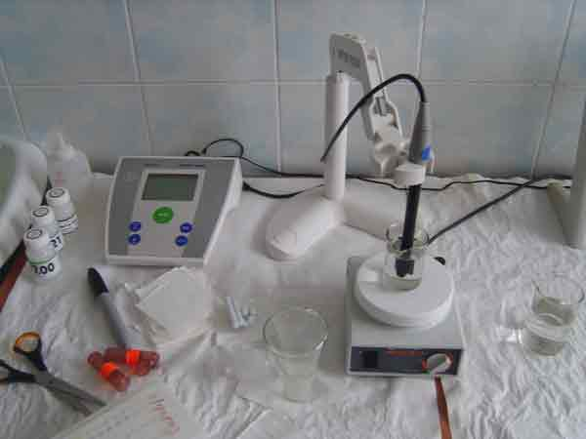
Рис. 2. Новые технические средства, используемые при приведении судебных экспертиз
б) использование психологических приемов
5) раскаивание в содеянном;
6) добросердечные признания;
7) незначительность роли.
в) использование тактических приемов
8) внезапность - неожиданное сообщение, вопросы;
9) допущение легенды;
10) пресечение лжи;
11) повторность;
12) отвлечение внимания - от простых вопросов к важным;
13) форсирование темпа допроса;
14) инерция;
15) проговорка;
16) выжидание;
17) создание заполненности;
18) вызов на объяснение обстоятельств с позиции своих знаний.
3. СЭ.
4. ППНМ.
5. Очная ставка.
6. Предъявление для опознания (рис. 3).
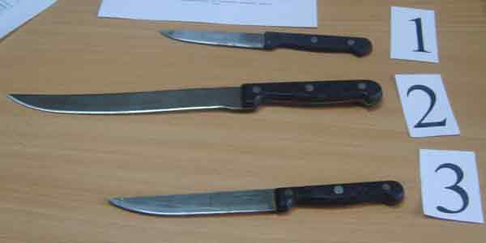
Рис. 3. Предъявление для опознания предметов
7. ОРМ:
- опрос граждан;
- наведение справок;
- наблюдение;
- обследование объектов;
- прослушивание ТЛФ;
- снятие информации с каналов связи и др.
Внешнее противодействие - это противодействие, оказываемое лицами, не связанными с преступлением или связанными с лицами ведущими расследование властными полномочиями или другими зависимостями.
Субъекты внешнего противодействия
- родственники, знакомые, партнеры;
- должностные лица;
- коррумпированные представители.
Цели сокрытия преступления:
1) по личным мотивам;
2) из-за угрозы продвижения по службе;
3) сохранить престиж организации;
4) сокрыть доходы от налогов;
5) получение контрабанды;
6) противодействие расследованию коррумпированными органами.
Формы и способы внешнего противодействия
1. Понуждение следователя к незаконным действиям: изменение меры пресечения, прекращение, переквалификация дела:
- подкуп;
- дача ложной информации;
- авторитет начальника.
2. Неправомерные насилия:
- угроза жизни и здоровья;
- угроза дисквалификации;
- воспрепятствование службе;
- огласка аморального поведения.
3. Воздействие на свидетелей, потерпевших, экспертов:
- подкуп;
- угрозы;
- шантаж.
Средства преодоления внешнего противодействия
Оперативным путем выясняют причины, степень причастности, мотивы, цели.
Методы преодоления внешнего противодействия
Проводят должностное расследование, возбуждают УД, разъясняют об ошибочности противодействия следствию, выступают в трудовых коллективах, в СМИ.

Тема 2. Расследование фальшивомонетничества
Криминалистическая характеристика
Фальшивомонетничество это изготовление в целях сбыта или сбыт поддельных бумажных денег или металлической монеты, а также ценных бумаг в валюте РФ либо иностранной валюты или ценных бумаг в иностранной валюте (рис. 4 - 5).

Рис. 4. Предмет фальшивомонетничества в виде бумажных денег

Рис. 5. Предмет фальшивомонетничества в виде металлической монеты
Фальшивомонетничество совершается, как правило, организованными группами, для которых характерны:
- устойчивость организации;
- распределение функций между участниками;
- тщательность подготовки;
- глубокая конспирация;
- настороженность преступников;
- готовность при опасности прекратить деятельность;
- требуется наличие навыков и квалификации.
Способы подделки
- Полиграфическая печать.
- Способы копирования.
- Принтерная печать.
- Фотографические способы.
- Подчистка, дорисовка, вклейка участков.

Обстановка совершения
- на рабочем месте в служебных помещениях организаций, предприятий, с использованием компьютерного оборудования;
- по месту жительства.
Характеристика подозреваемого
- устанавливается пол, возраст, рост, телосложение и другие внешние признаки, привлекался к уголовной ответственности за фальшивомонетничество, подделку документов, обладает навыками работы с компьютером, гравера, полиграфиста, фотографа;
- проявляет повышенный интерес к сырью, оборудованию и инструментам, с помощью которых можно изготовить поддельные денежные знаки.
Поводы для возбуждения уголовного дела
- получение заявления в ДЧ;
- явка с повинной;
- сообщение, полученное из иного источника, рапорт.

Типичные ситуации
- субъекты фальшивомонетничества задержаны при реализации;
- фальшивые денежные знаки обнаружены, но данные об их изготовителях и сбытчиках отсутствуют;
- о фальшивомонетничестве известно из оперативных данных или из ориентировок Интерпола.
Следственно-оперативная группа
- следователь;
- участковый;
- оперативный уполномоченный;
- эксперт, специалист.
Проверка заявления
- опрос граждан, установление свидетелей;
- выезд и ОМП;
- проверка данных по криминалистическим учетам.
Основанием для возбуждения
уголовного дела является наличие достаточных данных, указывающих на признаки преступления, определенными ст. 186 УК РФ.

Обстоятельства, подлежащие доказыванию
- Имел ли место факт изготовления с целью сбыта или сбыт фальшивых денег, иностранной валюты или ценных бумаг.
- Какие денежные знаки или ценные бумаги подделывались, на какую сумму и когда (рис. 6).

Рис. 6. Изображение изделия с цифрой 1 и надписью рубль
- Кто изготавливал фальшивые денежные знаки или ценные бумаги или кто учинял подделку ценных бумаг.
- Каким способом и где изготавливались фальшивые денежные знаки и ценные бумаги или совершалась подделка.
- Из каких источников преступники получали необходимые материалы.
- Кем и каким образом осуществлялся сбыт.
- Имелись ли у преступника соучастники, в чем заключалась роль каждого из них.
- Какими данными характеризуется личность каждого обвиняемого, преступная группа в целом.
- Каков характер связей между членами группы.
- Если фальшивые деньги или ценные бумаги изготавливались за рубежом, как осуществлялась их транспортировка, кто причастен к ней из числа сотрудников таможни, железнодорожного или воздушного транспорта.
- Какие ценности и имущество имеет каждый обвиняемый и где они находятся.
- Какие обстоятельства способствовали совершению преступления.
Первоначальный этап расследования
- Выдвигаются версии о личности организатора, изготовителя, сбытчика и других участниках.
- Выезд СОГ и ОМП.
- Осмотр фальшивых денежных знаков, с целью установления признаков подделки (рис. 7).
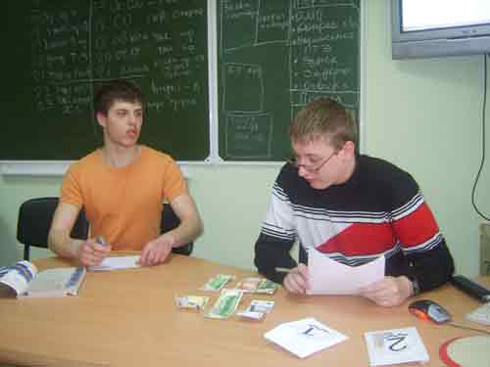
Рис. 7. Осмотр, изъятых денежных знаков
- Опрос граждан с целью выявления свидетелей и очевидцев.
- Допрос продавцов.
- Составление субъективного портрета.
- Криминалистическая экспертиза поддельных денежных знаков.
- Проверка по криминалистическим учетам денежных знаков.
- Проверка по учетам по аналогичным способам изготовления.
- Проверка по учетам лиц, привлекавшихся ранее к уголовной ответственности.
- Установление места производства и сбыта.
- Задержание.
- Личный обыск.
- Установление личности задержанного и его места жительства.
Последующий этап
расследования
- Допрос задержанного.
- Назначение и производство судебных ТКЭД, почерковедческих, КИВМИ, трасологических и других экспертиз.
- Обыск по месту жительства, работы, на дачах, в гаражах и т.д. (рис. 8).
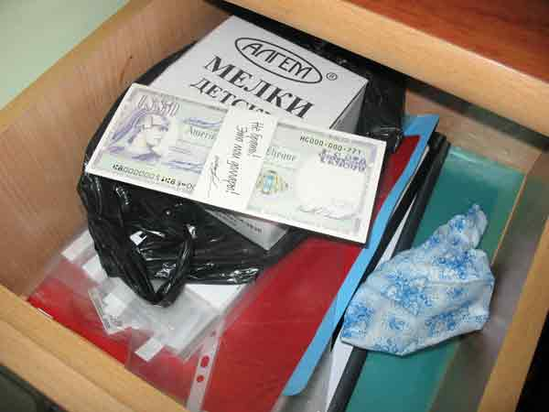
Рис. 8. Внешний вид предметов, находящихся в верхнем ящике письменного стола
- Допрос подозреваемого.
- Допрос сослуживцев, соседей, знакомых на предмет их осведомленности.
- Предъявление для опознания: изготовители, сбытчики, продавец, свидетели, очевидцы, денежные знаки, ценные бумаги, вещи, инструменты и материалы.
- Очные ставки.
- Следственный эксперимент в целях возможности изготовления.
Завершающий этап
расследования
- Предъявление обвинения.
- Допрос обвиняемого (рис. 9).
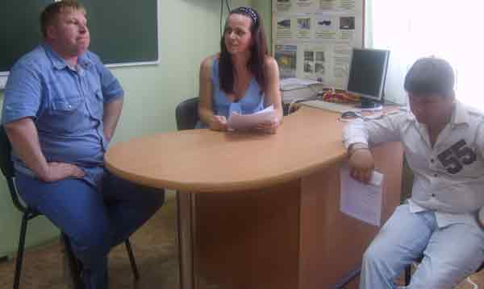
Рис. 9. Допрос обвиняемого в присутствии защитника
- Повторные и дополнительные экспертизы.
- Проведение СД и ОРМ в виду вновь открывшихся обстоятельств.

Тема 3. Расследование налоговых преступлений
Криминалистическая характеристика
Налог это часть валового продукта, изымаемого государством в качестве обязательного взноса.
Объект налогообложения - ст. 38 НК РФ это объект, имеющий стоимостную, количественную или физические характеристики: имущество, прибыль, доход, стоимость товаров работ, услуг, наличие которого порождает обязанность уплаты налога.
Налогооблагаемая база - ст. 53 НК РФ представляет собой сумму в денежном выражении, с которой взимается налог.
Налоговая ставка - ст. 53 НК РФ — изымаемая доля из этой суммы.
Виды налоговых преступлений
- Уклонение от уплаты налогов физических лиц – ст. 198 УК РФ:
- непредставление декларации;
- включение в декларацию заведомо ложных сведений о доходах и расходах.
- Уклонение от уплаты налогов юридических лиц – ст. 199 УК РФ:
- искажение в документах сведений о доходах и расходах (рис. 10);
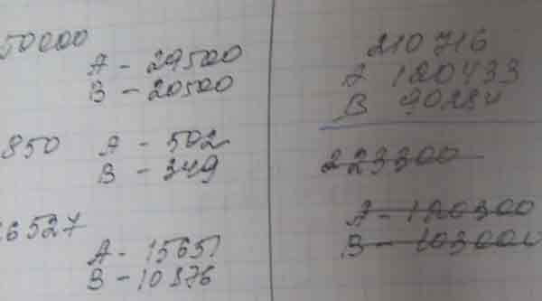
Рис. 10. Фрагмент формы 2 - прибыль и убытки
- сокрытие объектов налогообложения.
Субъекты преступлений
- граждане, достигшие 16 лет;
- руководитель организации;
- бухгалтер;
- сотрудники, представляющие сведения в бухгалтерию и отчетность в налоговые органы.
Обстановка совершения
- Время
- дата предоставления сведений и конечный срок предоставления;
- период за которые скрыты расходы, налоги.
- Место
- регистрации налогоплательщика;
- осуществления деятельности;
- получения налоговых сумм.
- Условия
- отсутствие контроля.
Поводы для возбуждения
уголовного дела
- сообщение от секретаря, шофера, работника охраны, продавца;
- сообщение от контрагентов, поставщиков, потребителей;
- сообщение от ревизоров, аудиторов, налоговых инспекторов, сотрудников ОВД.
Типичные ситуации
- информация получена негласным путем;
- информация поступила из открытых и официальных источников.
Следственно-оперативная группа
- следователь;
- участковый;
- сотрудники криминальной милиции по борьбе с экономическими и налоговыми преступлениями;
- эксперт, специалист.
В соответствии со ст. 87—89 НК РФ налоговые органы вправе проводить проверки. По результатам которых составляется акт, прилагается налоговая декларация, объяснение налогоплательщика.
Проверка заявления
- изучение документооборота, осмотр помещений, транспорта, беседы с работниками, возможными свидетелями, наблюдение (рис. 11);
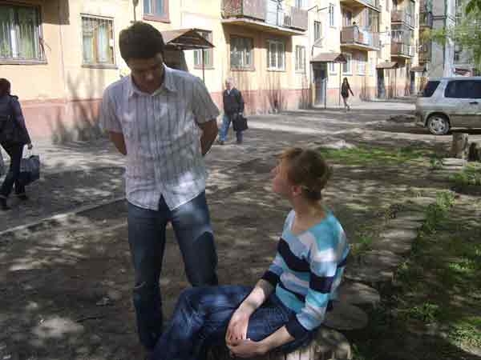
Рис. 11. Беседа с работниками
- проверка данных по криминалистическим учетам;
- ревизии, аудиторские проверки;
- проверки налоговой инспекции;
- осмотры помещений и документов сотрудниками криминальной милиции;
- контрольные закупки;
- получение объяснений от должностных и материально ответственных лиц.
Основанием для возбуждения уголовного дела является наличие достаточных данных, указывающих на признаки преступления, определенными ст. ст. 198, 199 УК РФ.
Признаки преступления
- полное несоответствие реальной хозяйственной деятельности ее документальному отражению;
- несоответствие записей в бухгалтерских документах: первичных — учетным, учетных — отчетным;
- наличие в документах дописки, исправления, подчистки, замена страниц и т. д.;
- уничтожение бухгалтерских документов (первичных, учетных, отчетных);
- инсценировка несчастного случая (пожар, затопление) или банкротства;
- нарушения правил ведения учета и отчетности, кассовых операций, правил списания (рис. 12)
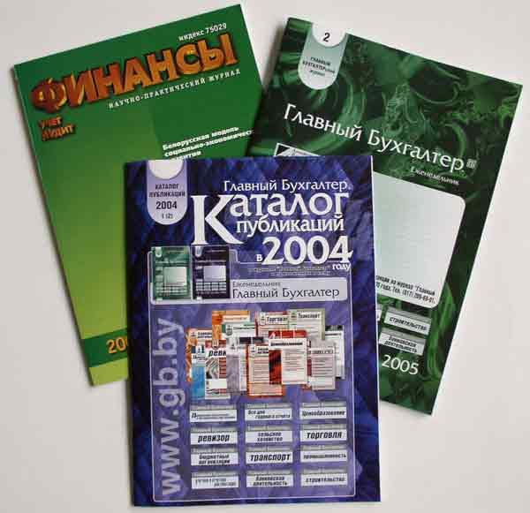
Рис. 12. Документация, регламентирующая деятельность бухгалтера
Документальные источники информации
- первичные кассовые документы кассовые ордера, кассовая книга (рис. 13);
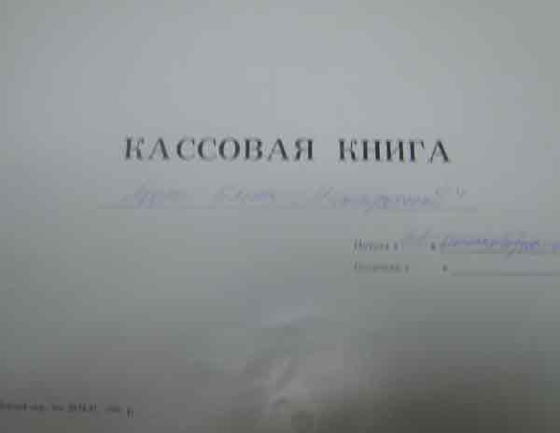
Рис. 13. Изучение кассовой книги
- регистрационные документы организации, учредительный договор, протокол общего собрания, свидетельство о регистрации, устав;
- приказы, распоряжения, служебная переписка, договора;
- первичные, учетные и отчетные документы;
- путевые листы, товарные, транспортные накладные;
- журнал учета движения товарно-материальных ценностей;
- транспортные и приемосдаточные документы: товарно-транспортные накладные, счета-фактуры;
- документы складского учета (рис. 14);
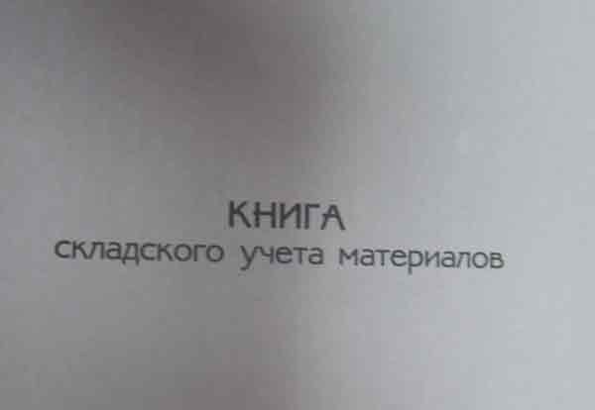
Рис. 14. Изучение книги складского учета материалов
- документы учета операций по расчетным счетам: платежные требования и поручения;
- карточка с образцами подписей, наделенных правом подписи денежных документов и оттиском печати организации, банковские выписки);
- книга учета выдачи доверенностей;
- гл книга, баланс (ф. 1 счета 46, 80, 81), отчет о финансовых результатах деятельности (ф. 2).
Обстоятельства, подлежащие доказыванию
- Какие сроки установлены для представления декларации.
- Когда была представлена документация
- Когда были совершены хозяйственно-финансовые операции
- В какой налоговый период были представлены ложные сведения.
- В чем заключается ложность сведений.
- В каких документах искажены данные о расходах или доходах либо сокрыты объекты налогообложения.
- Не скрывались ли данные о доходах и расходах путем не составления первичных документов.
- Не было ли совершено сокрытие объектов налогообложения путем не постановки на учет, отсутствия регистрации в налоговом органе, отсутствия счета в банке и т. п.
- Когда были выполнены действия по искажению информации.
- Кто совершил данное преступление.
- В каком размере сокрыты объекты налогообложения.
- Какая ставка налога применяется.
- С какой суммы не уплачен налог.
- Обстоятельства, отягчающие или смягчающие ответственность.
Первоначальный этап расследования
- Выдвигаются версии:
- занижение выручки в учетно-отчетных документах;
- завышение данных о затратах;
- незаконное списание оборудования и запасов;
- фиктивное увеличения долгов;
- перечисление средств предприятию, пользующимися льготами;
- списание налоговых долгов на банкрота организацию.
- Аудиторские проверки
- Документальная ревизия.
- Инвентаризация.
- Запросы в вышестоящие организации, в информационные центры и учеты, в налоговые инспекции, в КРУ.
- Опрос граждан.
- Осмотр документов.
- Приниматься меры, обеспечивающие сохранность документов, производят сбор сравнительных образцов.
- Задержание.
- Выемка документов (рис. 15).
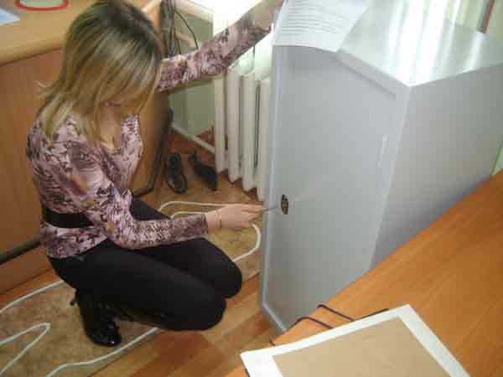
Рис. 15. Выемка документов
Последующий этап расследования
- Допрос.
- Обыск.
- Назначение и проведение ТКЭД, почерковедческой, бухгалтерской, финансово-экономической и др. экспертиз (рис. 16).
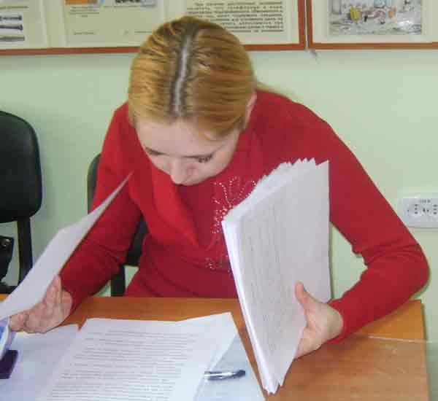
Рис. 16. Проведение бухгалтерской экспертизы
- Установление и допрос новых свидетелей.
- Очные ставки.
Завершающий этап расследования
- Предъявление обвинения.
- Допрос обвиняемого.
- Повторные и дополнительные экспертизы.
- Проведение СД и ОРМ в виду вновь открывшихся обстоятельств.

Тема 4. Расследование поджогов
Криминалистическая характеристика
Способы совершения поджогов
- умышленное уничтожение или повреждение имущества путем поджога – ст. 167 УК РФ (рис. 17);
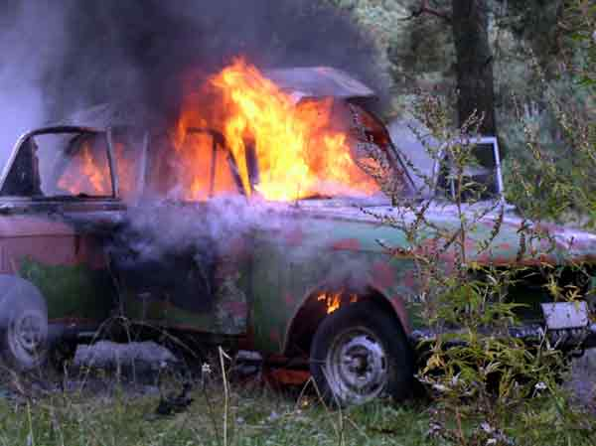
Рис. 17.Состояние автомашины по прибытию СОГ
- уничтожение или повреждение имущества путем неосторожного обращения с огнем – ст. 168 УК РФ;
- организация (ч.1), участие (ч.2) в массовых беспорядках, сопровождающими поджогами – ст.212 УК РФ;
- поджог легковоспламеняющихся или горючих материалов;
- поджог с помощью специально приготовленных горючих материалов (рис. 18);
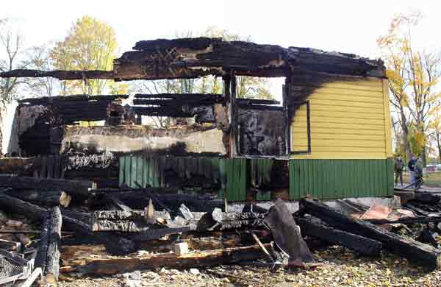
Рис. 18. Обнаружение при осмотре следов горючих материалов
- поджог с помощью специально изготовленных технических приспособлений;
- поджог путем создания благоприятных условий для самовозгорания ВМИ.
Способы нарушения правил противопожарной безопасности
- нарушение правил пожарной безопасности – ст. 219 УК РФ;
- несоблюдение противопожарных правил при эксплуатации и хранении бытовых и производственных осветительных, отопительных, газовых и химических установок;
- небрежное обращение с источниками повышенной огневой опасности: автомашины, механизмы, взрывчатые вещества (рис. 19);
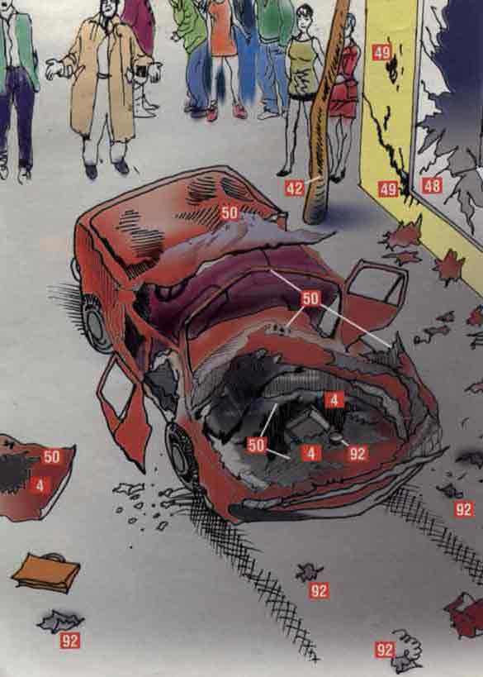
Рис. 19. Следы последствий взрыва в автомобиле
- нарушение противопожарных правил монтажа и содержания электропроводок и осветительного оборудования;
- неправильное ведение огневых работ, разжигание костров.
Обстановка совершения
- состояние объекта: деревянные перекрытия, пожароопасные панели;
- объекты повышенной опасности: школы, детские сады, кинотеатры, стадионы, библиотеки и др.
- наличие или отсутствие средств пожаротушения;
- наличие и направленность ветра.
Мотивы совершения поджогов
- бытовой;
- личный характер;
- корысть;
- месть;
- ревность;
- зависть;
- стремление получить страховую премию, квартиру, скрыть другое преступление.
Поводы для возбуждения уголовного дела
- заявления граждан;
- сообщения должностных лиц;
- результаты проверки, проведенной органами пожарного надзора.
Типичные ситуации
- причина пожара известна;
- причина пожара неизвестна.
Следственно-оперативная группа
- следователь;
- участковый;
- сотрудники госпожнадзора;
- эксперт, специалист.
Проверка заявления
- опрос граждан, установление свидетелей;
- выезд и ОМП;
- проверка данных по криминалистическим учетам.
Основанием для возбуждения уголовного дела является наличие достаточных данных, указывающих на признаки преступления, определенными ст. ст. 167, 168, 212, 219 УК РФ.

Обстоятельства, подлежащие доказыванию
- Имело ли место нарушение правил пожарной безопасности, ведения строительных, горных или иных работ.
- Какие именно правила были нарушены.
- Где, когда, при каких обстоятельствах произошло нарушение правил техники безопасности, возник пожар, сколько было очагов, где они находятся.
- Каковы последствия нарушения правил безопасности: смерть, причинение вреда, материальный ущерб (рис. 20).
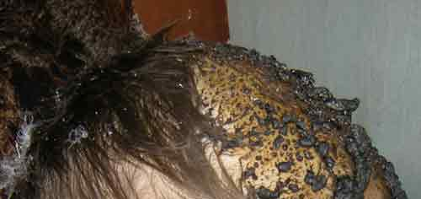
Рис. 20. Следы ожога, повлекшего смерть
- Имеется ли причинная связь между нарушениями правил безопасности и наступившими последствиями.
- Кто является ответственным за соблюдение правил безопасности на данном объекте, кто допустил нарушение правил техники безопасности.
- Какими документами: положением, инструкцией, приказом определены права и обязанности.
- Имеется ли причинная связь между действиями лица, ответственного за соблюдение правил безопасности и наступившими последствиями.
- Личность обвиняемого, нарушившего правила техники безопасности, уровень его профессиональной подготовки, его служебная характеристика.
- Обстоятельства, смягчающие ответственность: устранение виновным вредных последствий пожара, совершение преступления впервые вследствие случайного стечения обстоятельств, недостаточный опыт и квалификация и др.
- Обстоятельства, отягчающие ответственность: совершение преступления в состоянии опьянения, неоднократное нарушение правил пожарной безопасности, причинение тяжких последствий и др.
- Обстоятельства, способствовавшие возникновению пожара.
Первоначальный этап расследования
- Выдвижение версий:
- причиной пожара является преступное нарушение правил пожарной безопасности;
- лицо, виновное в пожаре посторонний;
- лицо, виновное в пожаре работник предприятия;
- лицо, виновное в пожаре руководитель предприятия:
- причиной пожара является поджог (рис. 21).
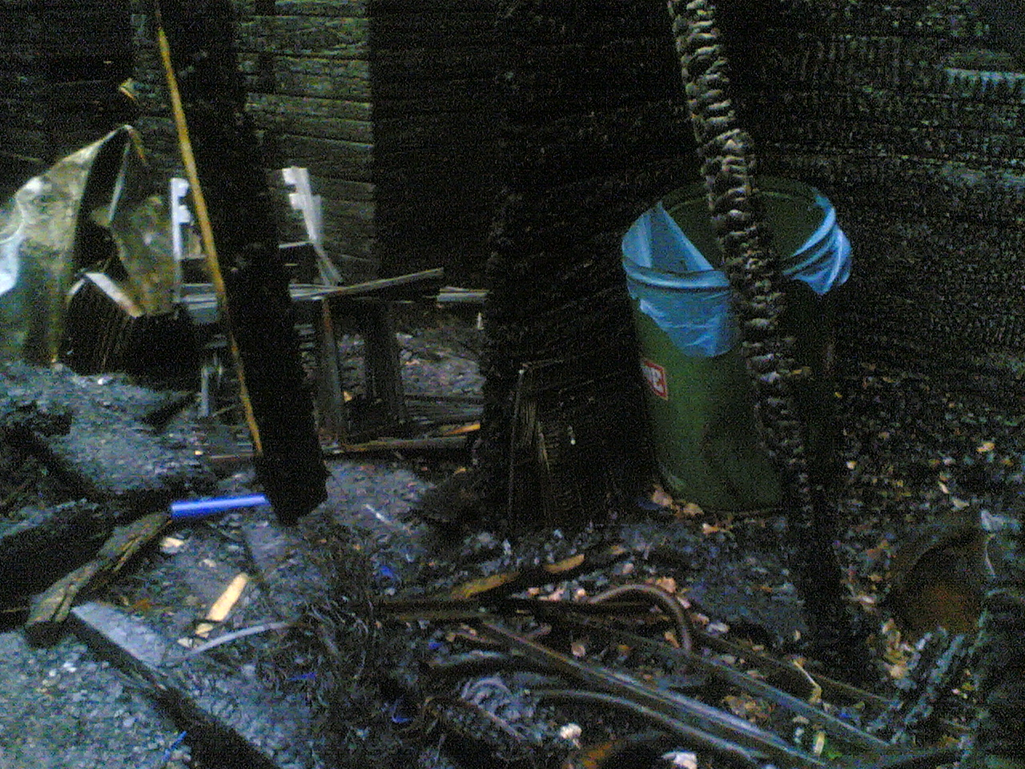
Рис. 21.Обстановка в помещении на момент осмотра
- Выезд СОГ.
- Осмотр места пожара, при котором могут быть обнаружены:
- фрагменты электропроводки со следами оплавлений и короткого замыкания;
- обугленные и испепеленные документы и деньги;
- копоть на объектах;
- следы деформации предметов;
- электрощиты, пробки, автоматы;
- трупы людей и животных;
- личные вещи и посуда со следами пальцев рук лиц;
- запаховые следы ГСМ;
- следы стоянок туристов, грибников в лесу. Изымается пепел, зола, остатки жидкостей, делаются соскобы копоти.
- Осмотр трупа, установление его личности.
- Осмотр вещественных доказательств и технической документации.
- Выемка одежды потерпевшего.
- Опрос граждан с целью выявления потерпевших, свидетелей и очевидцев.
- Допрос потерпевших и свидетелей.
- Допрос участников тушения пожара.
- Допрос руководителя и МОЛ.
- Проверка данных по криминалистическим учетам.
- Освидетельствование.
- Розыск и задержание подозреваемого (рис. 22).
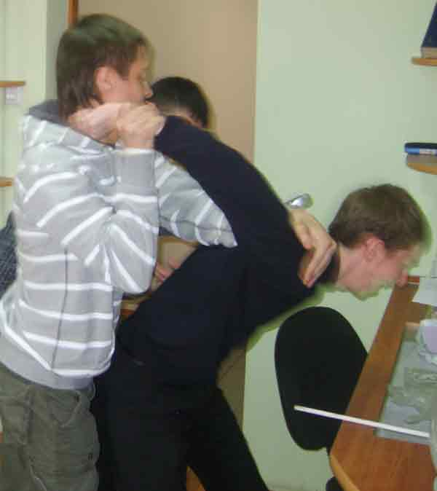
Рис. 22. Задержание подозреваемого
Последующий этап расследования
- Назначение и производство пожарно-технической, КИВМИ, СМЭ и др. экспертиз.
- Установление и допрос новых свидетелей.
- Допрос подозреваемого.
- Обыск.
- Проверка показаний на месте.
- Предъявление для опознания.
- Очная ставка.
- Следственный эксперимент.
Завершающий этап расследования
- Предъявление обвинения.
- Допрос обвиняемого.
- Повторные и дополнительные экспертизы.
- Проведение СД и ОРМ в виду вновь открывшихся обстоятельств.

Тема 5. Расследование преступных нарушений ПДД
Криминалистическая характеристика
Дорожно - транспортное происшествие (ДТП) – событие, возникшее в результате нарушения нормального режима эксплуатации или движения транспортного средства, повлекшее за собой травмирование или смерть людей, повреждение транспортных средств, грузов, дорожных и иных искусственных сооружений, причинение иного крупного материального ущерба.
Причина происшествия
- нарушения ПДД водителем (рис. 23);
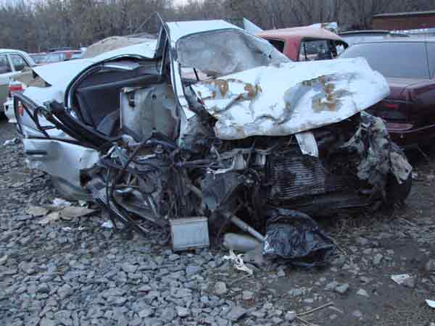
Рис. 23. Последствия нарушения ПДД
- грубое нарушение ПДД пешеходом;
- выпуск в эксплуатацию заведомо технически неисправного автомобиля;
- непреодолимая природная сила - оползень, наводнение и т.д.
Поводы для возбуждения уголовного дела
- сообщение от водителя ТС;
- сообщение от очевидцев;
- сообщение от сотрудника ГИБДД.
Типичные ситуации
- водитель, автомобиль и потерпевший находятся на МП;
- водитель скрылся, оставив на МП автомобиль и потерпевшего;
- водитель скрылся, оставив на МП потерпевшего;
- водитель скрылся с МП и увез потерпевшего.
Следственно-оперативная группа
- следователь;
- участковый;
- оперативный уполномоченный;
- эксперт, специалист;
- судмедэксперт;
- кинолог.
Проверка заявления
- опрос граждан, установление свидетелей;
- выезд и ОМП;
- проверка данных по криминалистическим учетам.
Основанием для возбуждения уголовного дела является наличие достаточных данных, указывающих на признаки преступления, определенными ст. ст. 263, 264, 265 УК РФ.
Обстоятельства, подлежащие доказыванию
- Является ли данное происшествие ДТП.
- Время и МП, его последствия.
- Имеются ли потерпевшие, характер причиненного их здоровью вреда, время и причины смерти.
- Характер и размер причиненного материального ущерба.
- Какие транспортные средства участвовали в происшествии, каков механизм ДТП.
- Имеется ли причинная связь между нарушениями этих правил и наступившими последствиями (рис. 24).
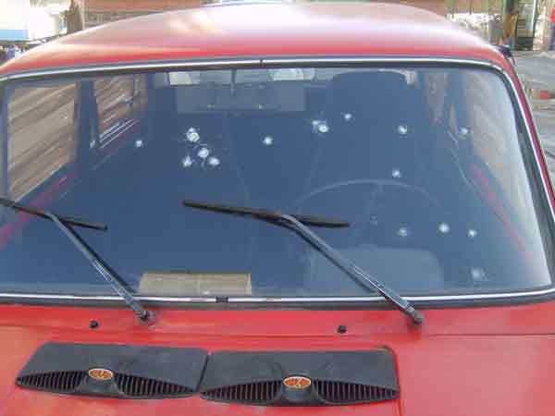
Рис. 24. Установление характера и причины повреждений
- По чьей вине произошло ДТП (водителя, пешехода, пассажира, велосипедиста и др.), каков ее характер.
- Какие правила дорожного движения и эксплуатации транспортного средства были нарушены виновным и в чем выразились эти нарушения.
- Не несут ли ответственности за ДТП работники автопарка, гаража или базы и за что конкретно (выпуск в рейс неисправного транспортного средства, водителя с признаками переутомления, больного и др.
- Обстоятельства, влияющие на степень и характер ответственности виновного, а также способствовавшие ДТП.
- Не имела ли места инсценировка ДТП.
Первоначальный этап расследования
- Выдвигаются версии:
- нахождение за рулем в нетрезвом состоянии, неправильный обгон, превышение скорости и т.д.;
- неисправность дороги, отсутствие разметки, дорожной сигнализации;
- техническая неисправность автомобиля: отказ тормозов, рулевого управления, других агрегатов;
- грубая неосторожность потерпевшего;
- случайное стечение обстоятельств;
- инсценировка ДТП для сокрытия другого преступления.
- Выезд СОГ и ОМП.
- Осмотр ТС (рис. 25).
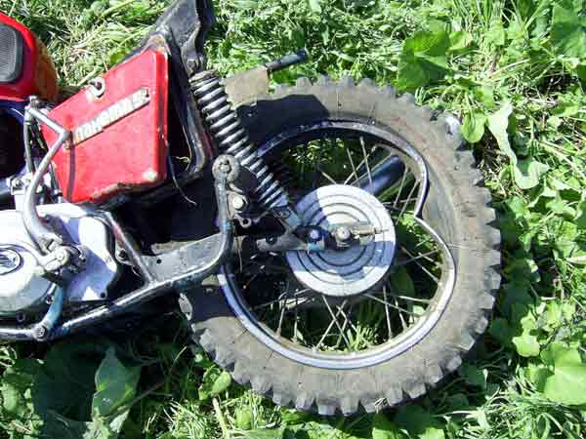
Рис. 25. Осмотр мотоцикла на МП
- Осмотр трупа.
- Осмотр вещественных доказательств.
- Выемка одежды потерпевшего.
- Допрос водителя.
- Освидетельствование.
- Опрос граждан с целью выявления потерпевших, свидетелей и очевидцев.
- Установление ТС (рис. 26).
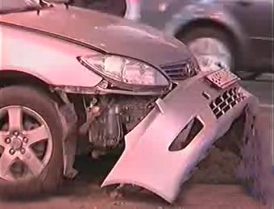
Рис. 26. Установление владельца ТС
- Проверка данных по криминалистическим учетам.
- Допрос свидетелей.
- Допрос потерпевших.
- Розыск транспортного средства.
Последующий этап расследования
- Назначение и производство автотехнической, трасологической, СМЭ, КИВМИ, ботанической, почвоведческой, психологической и др. экспертиз.
- Выемка и осмотр документов.
- Установление и допрос новых свидетелей.
- Проверка показаний на месте.
- Предъявление для опознания.
- Очная ставка.
- Следственный эксперимент.
Завершающий этап расследования
- Предъявление обвинения.
- Допрос обвиняемого.
- Повторные и дополнительные экспертизы.
- Проведение СД и ОРМ в виду вновь открывшихся обстоятельств.

Тема 6. Расследование взяточничества
Криминалистическая характеристика
Взяточничество - это получение должностным лицом лично или через посредника взятки в виде денег, ценных бумаг, иного имущества или выгод имущественного характера за действия (бездействие) в пользу взяткодателя или представляемых им лиц, если такие действия (бездействие) входят в служебные полномочия должностного лица либо оно в силу должностного положения может способствовать таким действиям (бездействию), а равно за общее покровительство или попустительство по службе, а также дача взятки должностному лицу лично или через посредника - ст. 290 УК РФ — получение взятки; ст. 291 УК РФ — дача взятки (рис. 27).
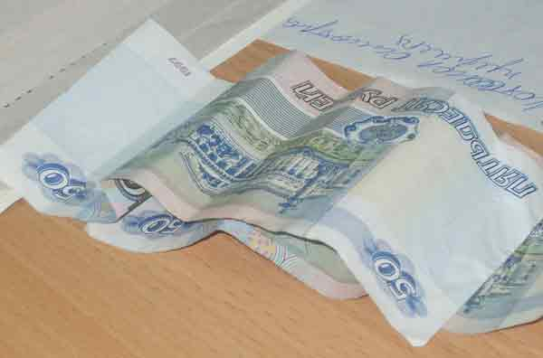
Рис. 27. Денежные знаки достоинством 50 рублей
Особенности взяточничества
- взаимная заинтересованность к сокрытию;
- взяткополучатель не допускает отклонений в своей служебной деятельности;
- отсутствие признаков, указывающих на преступление;
- неоднократность совершения однотипных преступных действий.
Обстановка совершения
- Получение жилья.
- Поступление в вузы.
- Устройство на работу.
- Прописка.
- Освобождение от административной ответственности.
- Отвод земельных участков.
- Оформление договоров.
- Получение кредитов.
- Содействие в укрытии прибыли.
- Незаконный пропуск товаров через границу.
- Содействие в приватизации.
- Рассмотрение гражданских и уголовных дел в судах и др.
Следы при взяточничестве
- Сберегательные книжки.
- Банковские счета.
- Почтовые переводы.
- Документы, отражающие решения должностных лиц.
- Бухгалтерские документы.
- Командировочные удостоверения, проездные билеты, счета гостиниц.
Характеристика подозреваемого
Устанавливается пол, возраст, рост, телосложение и другие внешние признаки, привлекался ли ранее к уголовной ответственности за взяточничество.
Поводы для возбуждения уголовного дела
- получение заявления в ДЧ;
- явка с повинной;
- сообщение, полученное из иного источника, рапорт.
Типичные ситуации
- имеется заявление взяткодателя, взяткополучателю об этом неизвестно.
- информация поступила из оперативных источников, взяточникам об этом неизвестно.
- информация о фактах взяточничества поступила из официальных источников, взяточникам известно.
Следственно-оперативная группа
- следователь;
- участковый;
- оперативный уполномоченный;
- эксперт, специалист.
Проверка заявления
- опрос граждан, установление свидетелей;
- выезд и ОМП;
- проверка данных по криминалистическим учетам.
Основанием для возбуждения
уголовного дела является наличие достаточных данных, указывающих на признаки преступления, определенными ст. ст. 290, 291УК РФ.
Способы фиксации
- фото и видеозапись предмета взятки с описанием его признаков, особенностей упаковки (рис. 28);
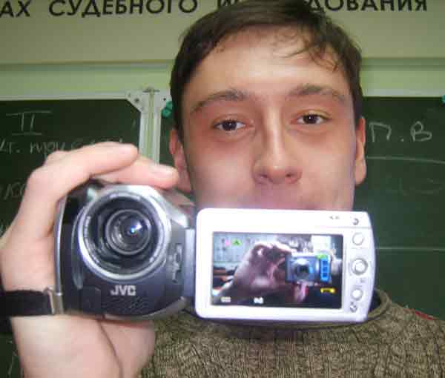
Рис. 28. Фиксация СД с применением видеокамеры
- фиксация количества купюр, достоинства, серий и номеров, общей суммы;
- нанесение на предмет взятки, упаковку обозначений, СХВ;
- упаковка предмета взятки в бумагу с неровными краями с сохранением другой ее части у заявителя (рис. 29).
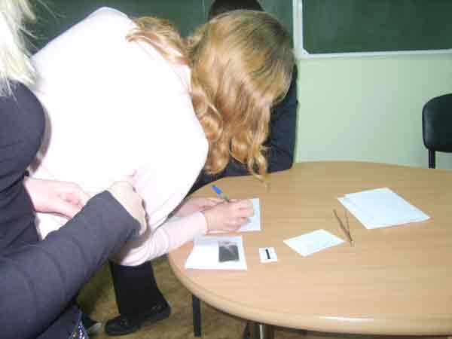
Рис. 29. Упаковка предметов взятки
При осуществлении ОРД проводятся ОРМ в соответствии ст.6 ФЗ "Об оперативно-розыскной деятельности".
Обстоятельства, подлежащие доказыванию
- Имел ли место факт дачи-получения взятки.
- Является ли получатель взятки должностным лицом.
- Кем, когда, где, кому, при каких обстоятельствах дана взятка.
- Что являлось предметом взятки, его денежная сумма или стоимость.
- Каковы источники средств для взятки (рис. 29).
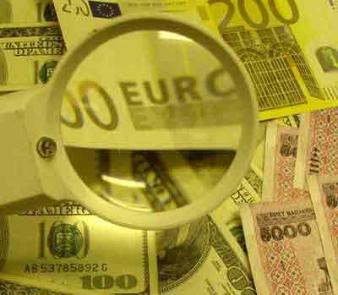
Рис. 29. Изучение источников предмета взятки
- Цель дачи взятки.
- Какие действия были выполнены взяткополучателем.
- Имело ли место вымогательство взятки, в чем конкретно оно выражалось.
- Данные, характеризующие личность участников преступления и обстоятельства, влияющие на степень и характер их ответственности.
- Характер и размер преступного обогащения взяткополучателя.
- Обстоятельства, способствовавшие взяточничеству.
Первоначальный этап расследования
  - Выдвигаются версии о личности взяткополучателя и взяткодателя, способе передачи и объеме взятке.
  - Допрос заявителя с целью выяснения:
- кому, где, когда, кем или через кого, каким образом будет передана взятка, характер взаимоотношений;
- что является предметом взятки, за совершение каких действий дана взятка;
- кому еще известно о сообщенных им фактах.
  - Задержание при этом необходимо:
- выяснить сведения о предмете взятки, месте, времени, способе ее передачи;
- ознакомиться с особенностями места задержания;
- подобрать участников задержания, средства фиксации;
- зафиксировать индивидуальные признаки предмета взятки;
- установить наблюдение с фиксаций всех действий с помощью фото и видеозаписи в присутствии понятых.
  - Осмотр и выемка документов, относящихся к служебной деятельности лиц, заподозренных во взяточничестве.
  - Допрос взяткополучателя.
  - Наложение ареста на почтово-телеграфные отправления.
  - Личный обыск и обыски на рабочих местах и по месту жительства участников преступления и их близких родственников;
  - Осмотр предмета взятки.
Последующий этап расследования
  - Допросы сослуживцев, соседей, знакомых, родственников, посетителей, обращающиеся к взяточникам по аналогичным вопросам.
  - ОМП в служебном кабинете, автомобиле, ресторане, даче другого участника преступления (рис. 30).

Рис. 30. Осмотр места происшествия на даче
  - Допрос подозреваемого, предусмотрев возможные ответы и поведение допрашиваемого, подготовив первоначальные и последующие вопросы, изобличающие доказательства.
  - Назначение трасологической с установлением целого по частям, дактилоскопической, КИВМИ, ТКЭД, почерковедческой, товароведческой, бухгалтерской и других экспертиз.
  - Очная ставка при которой нужно принять меры к недопущению сговора.
  - Предъявление для опознания (рис. 31).
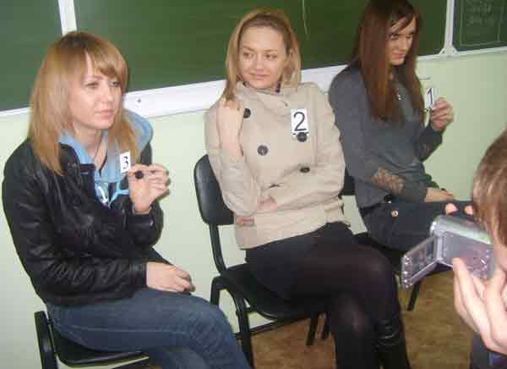
Рис. 31. Предъявление для опознания живых лиц
  - Следственный эксперимент позволяет проверить возможность лица видеть или слышать обстоятельства передачи предмета взятки.
  - Направление запросов и истребование справок в целях получения сведений об источнике средств дачи взятки, месте ее хранения и приобретения.
Завершающий этап расследования
  - Предъявление обвинения.
  - Допрос обвиняемого.
  - Повторные и дополнительные экспертизы.
  - Проведение СД и ОРМ в виду вновь открывшихся обстоятельств.

Тема 7. Расследование компьютерных преступлений
Криминалистическая характеристика
Компьютерная информация – это информация, зафиксированная на машинном носителе или передаваемая по телекоммуникационным каналам в форме, доступной восприятию ЭВМ.
Способы совершения преступлений, в сфере компьютерной информации
- неправомерный доступ к компьютерной информации, повлекший за собой уничтожение, блокирование, модификацию либо копирование информации, нарушение работы ЭВМ или их сети - ст. 272 УК РФ (рис. 32);
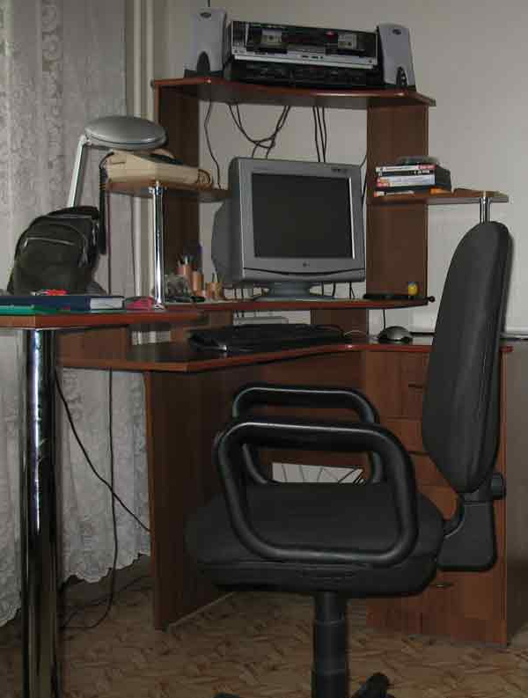
Рис. 32. Рабочее место владельца персонального компьютера с возможностью подключения к сети
- создание программ для ЭВМ или внесение изменений в существующие программы, заведомо приводящих к несанкционированному уничтожению, блокированию, модификации либо копированию информации, нарушению работы ЭВМ или их сети, а равно использование либо распространение таких программ или машинных носителей с такими программами – ст. 273 УКРФ (рис. 33);

Рис. 33. Внешний вид компьютера, на котором обнаружены вредоносные программы
- нарушение правил эксплуатации ЭВМ или их сети лицом, имеющим доступ, повлекшее уничтожение, блокирование или модификацию охраняемой законом информации ЭВМ, если это деяние причинило существенный вред - ст. 274 УК РФ.
Методы, используемые при совершении преступлений, в сфере компьютерной информации
- методы перехвата компьютерной информации через ТЛФ канал, подключение к сети, установка микрофона в ПК, осмотр корзин с мусором, деловой переписки;
- методы несанкционированного доступа во время кратковременного отсутствия, минуя защиту в вечернее время;
- метод манипуляции - подмена или изменение программ с помощью спецпрограмм - вирусов;
- комплексные методы.
Характеристика субъекта
- возраст с 14 – 20 лет;
- четкая организация по решению профессиональной задачи;
- хаотическое поведение в быту;
- неряшливый внешний вид: джинсы, свитер;
- ночной образ жизни;
- питание за ПК;
- разбросанные диски, инструкции;
- снят кожух ПК.
Мотивы и цели
- хулиганские с целью попробовать свои силы;
- корыстные и политические, характерно возраст более 21 года, высшее образование, повторность, скрытность.
Поводы для возбуждения уголовного дела
- получение заявления;
- явка с повинной;
- сообщение, полученное из иного источника, рапорт.
Типичные ситуации
- лицо – задержано;
- способ совершения преступления известно, лицо не задержано;
- преступный результат налицо - лицо неизвестно (рис. 34).
Следственно-оперативная группа
- следователь;
- участковый;
- оперативный уполномоченный;
- эксперт и специалист в области компьютерных технологий;
- понятые со знанием ПК.
Проверка заявления
- опрос граждан, установление свидетелей;
- выезд и ОМП;
- проверка данных по криминалистическим учетам.

Основание для возбуждения
уголовного дела
Наличие достаточных данных, указывающих на признаки преступления, определенными ст. ст. 272, 273, 274 УК РФ.
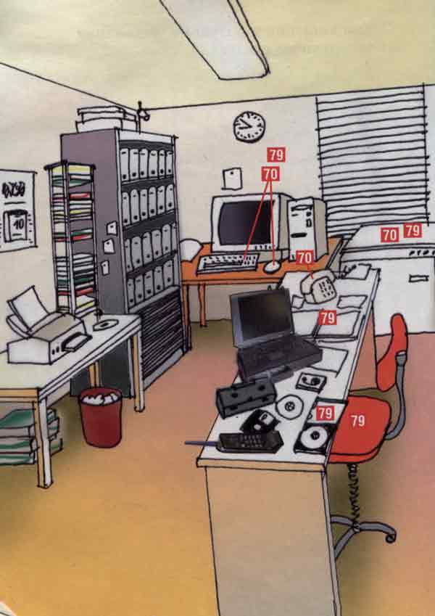
Рис. 34. Обстановка на момент осмотра в организации в ситуации, когда лицо, совершившее преступление неизвестно
Обстоятельства, подлежащие доказыванию
Установление причинно- следственной связи между несанкционированным проникновением в компьютер и наступившими последствиями, а также определение размера ущерба, розыск и задержание преступника, установление механизма преступления и личности преступника.
Первоначальный этап расследования
- Выдвигаются версии о личности преступника, способе совершения и размере ущерба.
- Выезд СОГ.
- Осмотр МП, при котором необходимо:
- обеспечить внезапность;
- удалить посторонних и оградить их доступ;
- предусмотреть, чтобы не отключили электроэнергию;
- принять меры, чтобы никто не прикасался к ПК;
- при наличии удалить источники излучений и ЛВЖ;
- оценить какая программа загружена, сфотографировать экран монитора;
- в протоколе описать все положения тумблеров, разъемов, электронных ключей на задней стенке;
- произвести упаковку в соответствии с требованиями.
- Осмотр носителей информации: дискеты, CD, DVD диски, Flach карты (рис. 35).
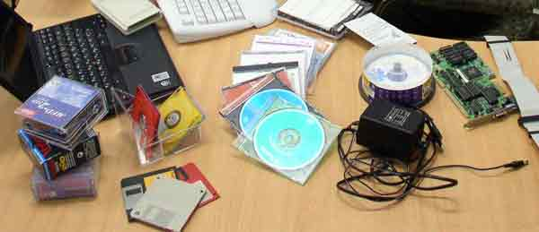
Рис. 35. Расположение носителей информации на столе
При осмотре большого количества ПК создать СОГ в достаточном количестве с включением в группу служб силовых структур в присутствии представителя предприятия, организовать четкий инструктаж, определить средства поиска, изъятия и фиксации. Необходимо вести наблюдение за лицами, обращать на соответствие программ выполняемым служебным обязанностям, обратить внимание на наличие сети, модема, выделенной линии, систем защиты, антивирусных программ, систем экстренного стирания и т.п.
- Осмотр документации при этом установить внешний вид, реквизиты, от кого исходят, где хранятся.
- Выемка электронной почты совместно с ПК или в соответствии с выемкой почтово - ТЛГ корреспонденции.
- Допрос администратора сети по выяснению организации сети, где хранятся файлы, наличие паролей, интересующих следствие.
- Опрос граждан с целью выявления свидетелей и очевидцев.
- Проверка данных по криминалистическим учетам.
Последующий этап расследования
- Назначение и производство аппаратно-компьютерной, программно-компьютерной, информационно - компьютерной, компьютерно - криптографической, компьютерно - сетевой, КИВМИ, трасологической, дактилоскопической и других экспертиз.
- Установление и допрос новых свидетелей.
- Допрос свидетелей с выяснением кто имел доступ к ПК, какие лица могли им воспользоваться.
- Допрос подозреваемого.
- Обыск.
- Проверка показаний на месте (рис. 36).
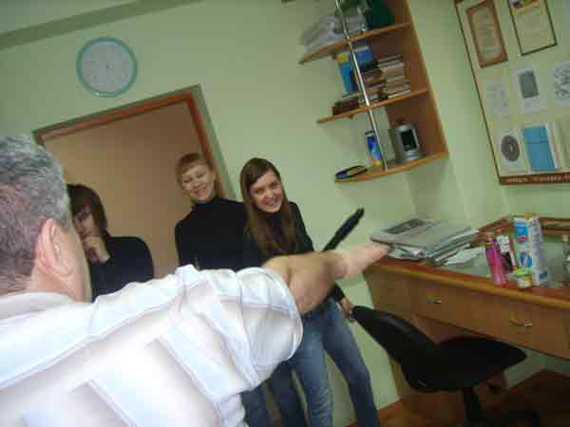
Рис. 36. Указание места расположения объектов интересующих следствие
- Предъявление для опознания.
- Очная ставка.
- Следственный эксперимент.
Завершающий этап расследования
- Предъявление обвинения.
- Допрос обвиняемого.
- Повторные и дополнительные экспертизы.
- Проведение СД и ОРМ в виду вновь открывшихся обстоятельств.

Тема 8. Профилактическая деятельность следователя
Содержание следственной профилактики
- Своевременное выявление и раскрытие преступлений является предупредительной функцией принципа неотвратимости наказания (рис. 40).
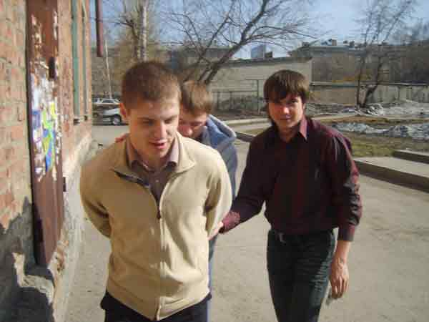
Рис. 40. Задержание
подозреваемого
- Выявление и устранение причин и условий, способствовавших совершению преступлений.
- Меры воспитательного и предупредительного характера.
4. Общие профилактические меры:
- использование национальных традиций;
- выступление в СМИ, в трудовых коллективах (рис. 41).

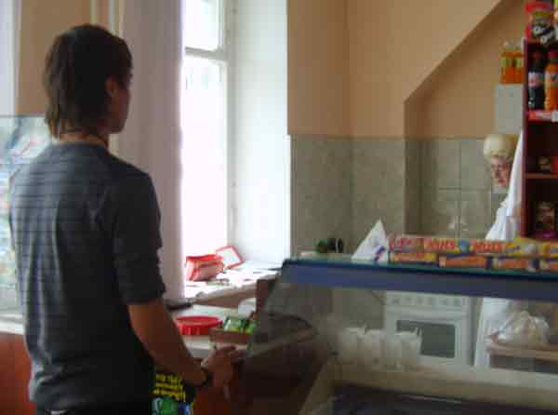
Рис. 41. Беседа в трудовых коллективах
Задачи профилактической деятельности
- эффективное снижение преступности;
- повышение безопасности граждан;
- защита законных прав.
Ст. 73 ч. 2, 158 УПК требует от органов дознания выявлять причины и условия, способствовавшие преступлению.
В ст. 421 УПК по делам о несовершеннолетних необходимо выяснить условия жизни и воспитания.
По делам лиц с расстройством психической деятельности необходимо установить факт душевной болезни.
Установив причины и условия, способствовавшие преступлению органы дознания обязаны принять меры к их устранению, чтобы предупредить совершение аналогичных и иных преступлений.
Средства выявления обстоятельств, способствовавших совершению преступления
- СД и ОРМ;
- помощь населения;
- использование СМИ.
1. Следственный осмотр:
а) для выявления обстоятельств, способствовавших совершению преступления рекомендуется привлекать специалиста (рис. 42);
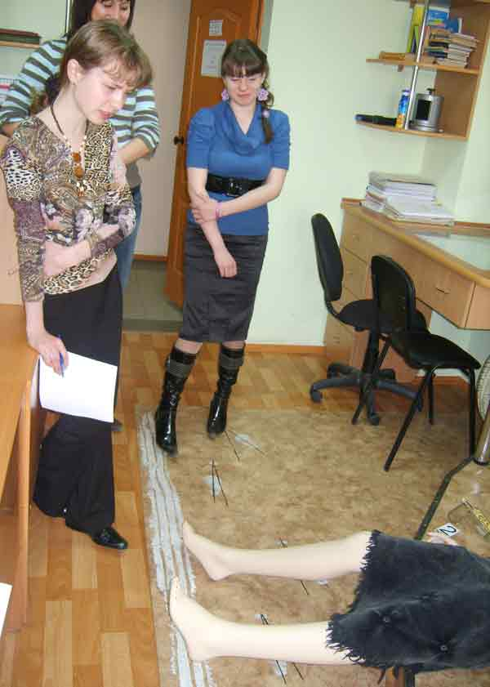
Рис. 42. При проведении осмотра трупа привлекается судмедэксперт
б) проверяя версию о краже с охраняемого объекта выяснять:
- режим охраны объекта;
- состояние сигнализации;
- порядок выдачи пропусков на вывоз имущества;
в) на месте разбойного нападения выяснять наличие:
- уличного освещения;
- ограждения.
2. Осмотр документов позволяет выяснить:
- небрежность оформления;
- несоблюдение правил хранения и оборота;
- возможность производства подделки.
3. Осмотр похищенных предметов позволяет выяснить:
- на какой стадии обработки они были украдены;
- в каком состоянии они находились (рис. 43).
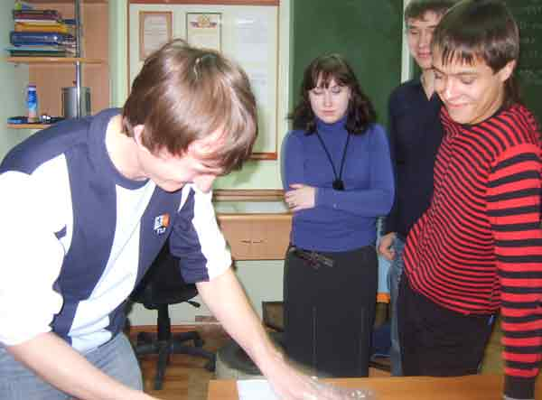
Рис. 43. Осмотр и упаковка предметов
4. Осмотр самодельных орудий дает возможность определить где производилось их изготовление.
5. Осмотр запирающих устройств позволяет выяснить конструктивные дефекты.
6. Обыск жилища, рабочего места на предприятии позволяет обнаружить небрежно хранящиеся предметы.
7. Допрос позволяет выяснить:
- каким образом преступник узнал об обстоятельствах, способствовавших совершению преступления;
- наличие плохой охраны;
- способы неучтенных излишков;
- организацию зрелищных мероприятий не на должном уровне;
- отказ от регистрации преступления.
8. Следственный эксперимент позволяет установить:
- недостатки запирающих устройств;
- недостатки преград;
- уязвимые места в охране;
- дефекты сигнализации.
9. Проведение экспертиз выявляет:
- причины ДТП;
- состояние дорожного покрытия;
- техническое состояние ТС.
10. ОРМ:
- опрос лиц, обнаруживших следы преступления (рис. 44);
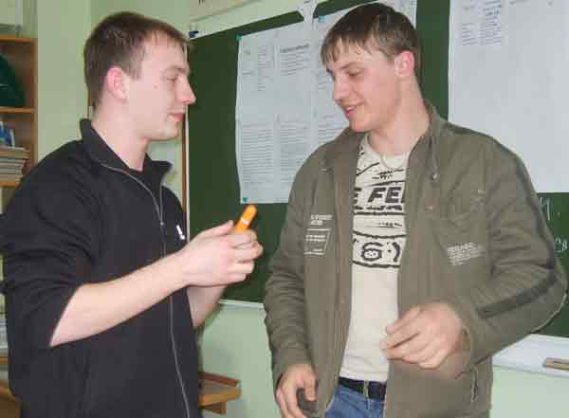
Рис. 44. Опрос граждан
- наведение справок;
- наблюдение;
- обследование объектов;
- прослушивание ТЛФ;
- снятие информации с каналов связи.
Предупредительные меры
- выступление следователя перед сотрудниками предприятия;
- выездной суд;
- публикация воспитательного и профилактического характера в СМИ;
- выступление по радио, ТЛВ;
- внесение представления согласно ст. 158 УПК в соответствующий государственный орган, общественную организацию, должностному лицу.
В представлении указывается
1. Фабула УД.
2. Кто и за что привлечен к УО.
3. Характеристика обстоятельств, способствовавших совершению преступления.
4. Даются предупредительные меры об ответственности должностных лиц.
5. Копия представления прилагается к материалам УД.
6. Внесение представления может быть:
- незамедлительно при обнаружении обстоятельств, способствовавших совершению преступления;
- в ходе следствия;
- по окончанию следствия.
Не позднее, чем в месячный срок должно быть направлено сообщение, в котором указывают какие и кем приняты меры.

